ГУАП
КАФЕДРА № 43
ОТЧЕТ
ЗАЩИЩЕН С ОЦЕНКОЙ
ПРЕПОДАВАТЕЛЬ
ассистент |  |  |  | И. М. Лозоватский
должность, уч. степень, звание |  | подпись, дата |  | инициалы, фамилия

ОТЧЕТ О ЛАБОРАТОРНОЙ РАБОТЕ №3

Программирование алгоритмов перебора

по курсу: ФУНКЦИОНАЛЬНОЕ И ЛОГИЧЕСКОЕ ПРОГРАММИРОВАНИЕ
РАБОТУ ВЫПОЛНИЛ
СТУДЕНТ ГР. № | 4236 |  |  |  | Н. С. Борщ
 |  |  | подпись, дата |  | инициалы, фамилия

Санкт-Петербург 2024

- Задание
Цель работы - исследование класса задач, решаемых полным перебором и методов их решения средствами Lisp.
Указания. Используя списковое представление графов и рекурсивные функции, разработать программу, находящую решение, в соответствии с приведенными ниже вариантами. Не разрешается использовать операторы цикла и оператор PROG.
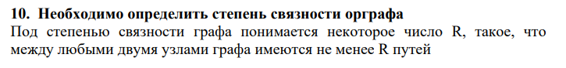
- Листинг кода

(setq *g* '((A B C D E) (B D C) (C E D) (D A C) (E C)))

(defun next-v (graph v chk)
(let ((r nil))
(dolist (nest graph nil)
(when (eq (car nest) v)
(return (dolist (a (cdr nest) r)
(unless (member a chk) (push a r))))))))

(defun enum-path (graph v1 v2 &optional (chk (list v1)))
(let ((c-n (next-v graph v1 chk))
(count 0))
(dolist (a c-n count)
(if (eq a v2) (setq count (+ 1 count))
(setq count (+ count (enum-path graph a v2 (append chk (list a)))))))))

(defun task (graph)
(let* ((alist (mapcar #'car graph))
(r (fact (- (length alist) 2))))
(iter (for a1 in alist)
(iter (for a2 in alist)
(unless (eq a1 a2) (minimizing (enum-path graph a1 a2) into r)))) r))

Граф в графическом представлении:
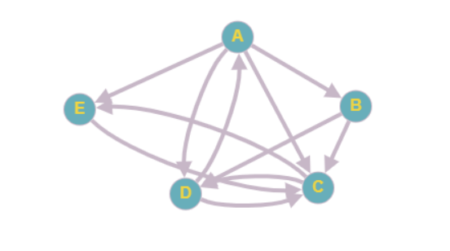
- Результат работы программы

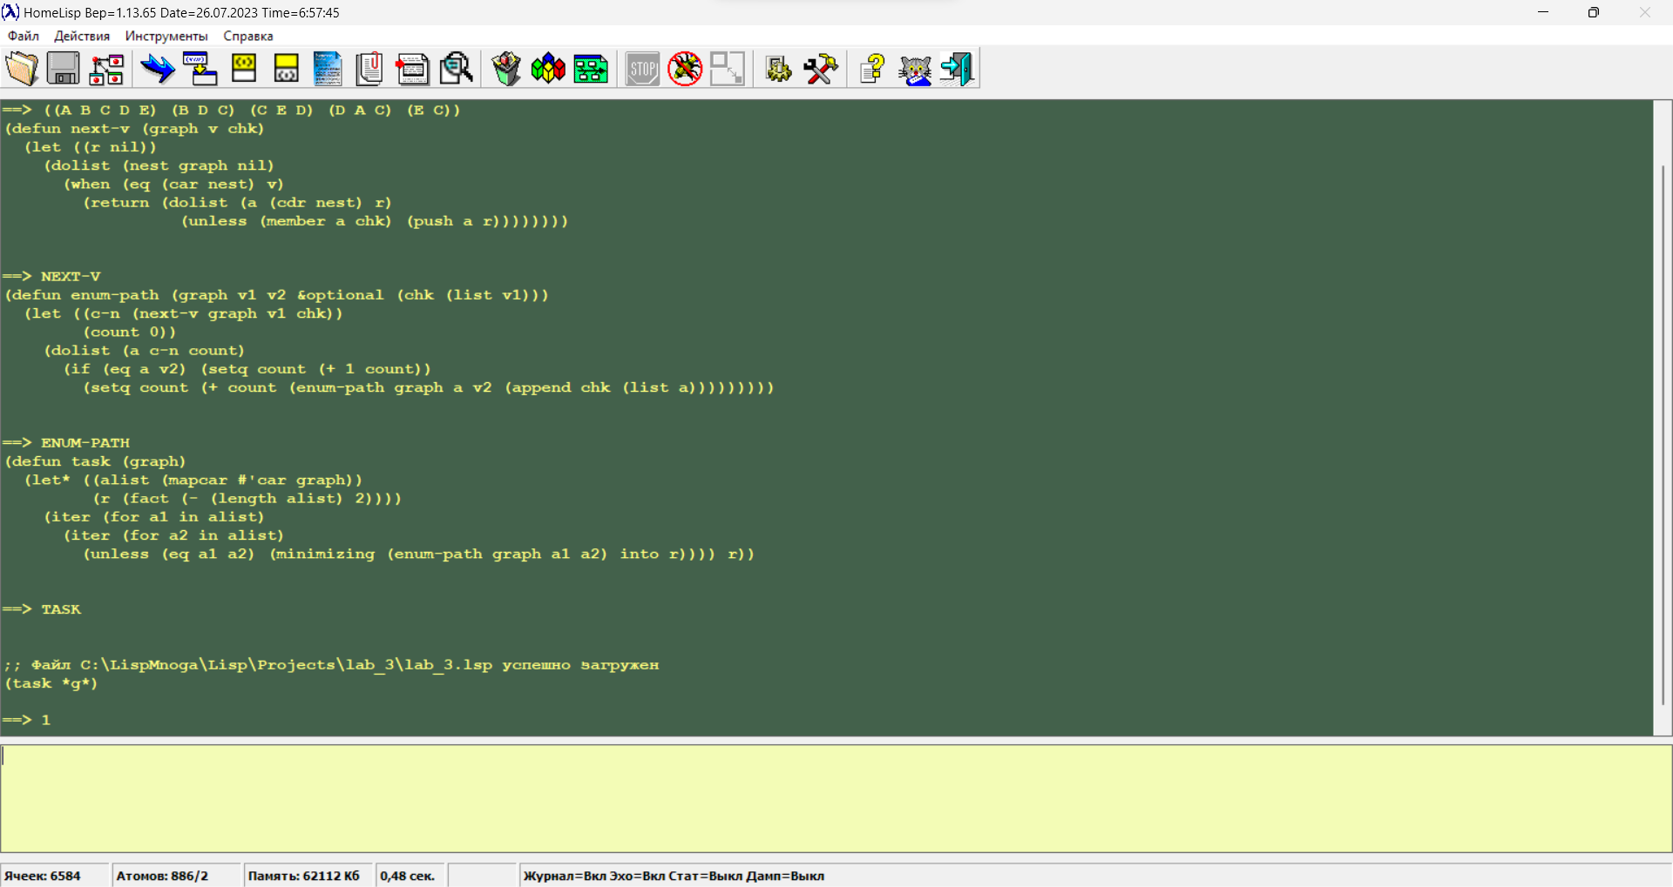

- Вывод

В ходе данной лабораторной работы я исследовал класс задач, решаемых полным перебором и методы их решения средствами Lisp.

